附件2

南华县教育系统2025年事业单位校园招聘报名二维码

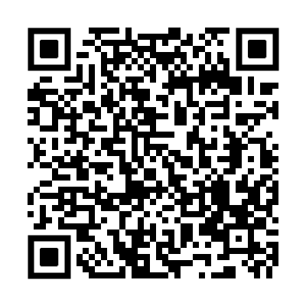

可登录网址报名：https://system.zhaokaocn.com:17233/examinee/nhjy

